Website mit HTML und CSS – Schritt für Schritt

UE 1
Erstelle eine neue leere Seite namens „index.html“ und öffne sie im Browser.
UE 2
Erstelle in der zuvor angelegten Seite ein HTML5 Grundgerüst.
Speichere eine Kopie deines Index für später unter dem Namen vorlage1.html.
Materialien:
https://www.w3schools.com/html/html_basic.asp
https://www.w3schools.com/html/html_head.asp

UE 3
Mache eine Kopie von vorlage1.html und nenne sie seite1.html. Erstelle in dieser einen Text, der Folgendes beinhaltet:
- Überschriften
- Absätze
- Verschachtelte Listen
- Sonderzeichen
- Verlinkung auf index.html (ebenso in index.html eine Verlinkung auf seite1.html)
Als Fließtext kannst du mit einem Lorem Ipsum Generator einen Blindtext erstellen. (https://www.loremipsum.de/)
Materialien:
https://www.w3schools.com/html/html_headings.asp
https://www.w3schools.com/html/html_paragraphs.asp
https://www.w3schools.com/html/html_lists.asp
https://www.w3schools.com/html/html_links.asp
https://wiki.selfhtml.org/wiki/Zeichenreferenz
UE 4
Erstelle ein neues Stylesheet (zB mystyle.css) und verbinde es mit der seite1-Datei.
Materialien:
https://www.w3schools.com/css/css_howto.asp
https://www.w3schools.com/howto/howto_make_a_website.asp
https://www.w3schools.com/howto/howto_css_example_website.asp
https://www.w3schools.com/css/css_syntax.asp
https://www.w3schools.com/html/html_css.asp
https://www.w3schools.com/html/html_classes.asp
https://www.w3schools.com/html/html_id.asp
UE 5
Formatiere die zuvor erstellte Textseite unter Verwendung aller 3 Möglichkeiten, wie CSS eingebunden werden kann:
- Schriftart für die gesamte Website im CSS festlegen
- Schriftfarbe für diese Seite im head festlegen
- Eine einzelne Überschrift anders färben
Materialien:
https://www.w3schools.com/css/css_text.asp
https://www.w3schools.com/css/css_font.asp
https://www.w3schools.com/css/css3_text_effects.asp
Gib alle Dateien in ILIAS ab (Kurspasswort „leibniz“, alles andere findest du). Erstelle dazu in ILIAS eine HTML-Lerneinheit. In der Beschreibung soll dein Name stehen. Als Startdatei nimmst du index.html.

UE 6
Kopier die index-Datei und die CSS-Datei in einen neuen Ordner. Erstelle in deiner Index-Datei eine Grundstruktur aus verschiedenen Containern (mindestens mit den semantic elements „header“, „nav“, „aside“, „article“, „footer“). Die Navigation im nav-Container soll waagrecht mit einer unordered list für die Menüpunkte sein.
Befülle die Container mit Wörtern und Verlinkungen (Menüpunkten) wie in UE7 dargestellt
Mache von der index.html eine Kopie (vorlage.html) und befülle index.html mit deinen bereits erstellten Texten.

Materialien:
https://www.w3schools.com/html/html_blocks.asp
https://www.w3schools.com/html/html5_semantic_elements.asp
https://www.w3schools.com/css/css_navbar.asp
UE 7
Weise den Elementen deiner Index-Datei Farben zu (im externen stylesheet).
Soll dann so ähnlich aussehen (Farben frei wählbar):
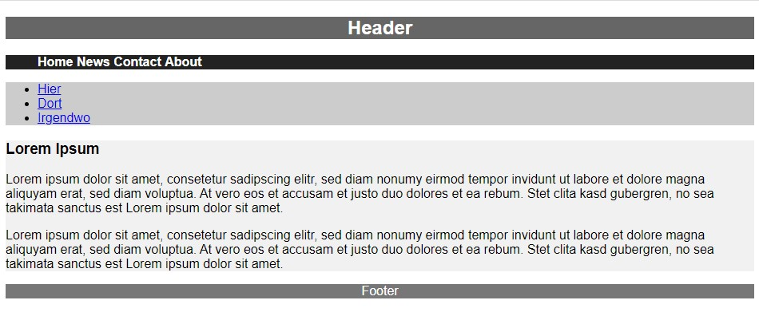
Materialien:
https://www.w3schools.com/colors/default.asp
UE 8
Weise den Containern deiner Index-Datei Größen und Abstände zu und experimentiere mit Positionierung und Darstellung.
Soll dann so ähnlich aussehen (Farben und Abstände frei wählbar):
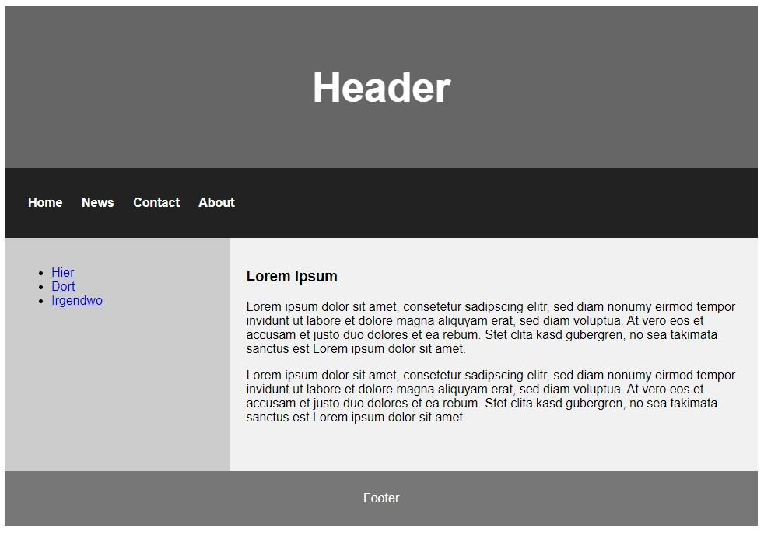
Wenn dir die Seite gefällt, mach mindestens 6 Kopien davon für unterschiedliche Inhalte. Überlege dir die Dateinamen aber vorher und schreib den Dateinamen in den href der Menüpunkte, bevor du kopierst.
Materialien:
https://www.w3schools.com/css/css_boxmodel.asp
https://www.w3schools.com/css/css3_box-sizing.asp
https://www.w3schools.com/css/css_positioning.asp
https://www.w3schools.com/css/css_float.asp

UE 9
Füge in einer Seite ein Bild ein und weise einem Container ein Hintergrundbild zu. Mache das Bild responsive und experimentiere mit Effekten.
Du kannst Dummy-Banner von https://de.lipsum.com/banners/ oder von https://placehold.co/600x400 verwenden, oder finde lizenzfreie Bilder auf https://pixabay.com/.
Materialien:
https://www.w3schools.com/html/html_images.asp
https://www.w3schools.com/css/css_background.asp
https://www.w3schools.com/html/html_responsive.asp
https://www.w3schools.com/css/css3_images.asp
https://www.w3schools.com/css/css_rwd_images.asp
Gib den momentanen Stand in ILIAS ab.

UE 10
Mach vom bisherigen Stand eine Kopie (vom ganzen Ordner) und arbeite nun weiter im neuen Projektordner.
Füge unterschiedliche Links ein und weise Formatierungen zu.
Kontrolliere, ob die Menüpunkte mit den zuvor erstellten Reserve-Seiten verknüpft sind. Verwende diese Reserve-Seiten für die nächsten Aufgaben.
Materialien:
https://www.w3schools.com/css/css_link.asp
https://www.w3schools.com/css/css_pseudo_classes.asp
UE 11
Erstelle einen Bildlink. Weise einem Hintergrund-Bild einen Mouse-Over-Effekt zu (siehe Pseudo-Class, UE 10). Weise einem Bild (Img-Tag) einen Mouse-Over-Effekt zu (Hinweis: das ist schwieriger. Man macht das entweder mit Javascript oder über die CSS-Property „content“ (content:url(„pfad/dateiname“))
Materialien:
https://www.w3schools.com/html/tryit.asp?filename=tryhtml_images_link
UE 12
Füge eine Tabelle mit 5 Zeilen und 4 Spalten ein, verbinde Zellen mit rowspan und colspan und style die Tabelle.
Materialien:
https://www.w3schools.com/html/html_tables.asp
UE 13
Erstelle eine neue Seite, die du mit Index verlinkst und befülle sie mit Grid Layout und Inhalt.
Materialien:
https://www.w3schools.com/css/css_rwd_grid.asp
UE 14
Style deine Navigation.
Materialien:
https://www.w3schools.com/howto/howto_js_topnav_responsive.asp
https://www.w3schools.com/howto/howto_js_tabs.asp
https://www.w3schools.com/icons/
Kontrolliere noch einmal, ob alle Übungen von 10-14 vollständig im Projektordner und über die Navigation erreichbar sind. Vorzugsweise verwenden alle dieselbe CSS-Datei und liegen im selben Ordner (zusammen mit den verwendeten Bildern). Gehe ins ILIAS (Ordner HTML und CSS UE 10-14) und erstelle dort eine HTML Lerneinheit, in die du diese Seiten hineinladest, sodass man Sie als Webseite anschauen kann.

Kopier den Projektordner der letzten Aufgabe in einen neuen Ordner und ergänze die nächsten beiden Aufgaben
UE 15
Erreiche mit Media Queries, dass sich die Hintergrundfarbe der Seite je nach Bildschirmgröße ändert.
Materialien:
https://www.w3schools.com/css/css_rwd_mediaqueries.asp
https://www.w3schools.com/howto/howto_css_media_query_breakpoints.asp
UE 16
Füge ein Formular mit unterschiedlichen Eingabemöglichkeiten ein und formatiere es. Für die Verarbeitung des Formulars verwende als Formtag:
<form method="post" action="https://www.w3schools.com/action_page.php">

Materialien:
https://www.w3schools.com/html/html_forms.asp
https://www.w3schools.com/css/css_form.asp
https://www.w3schools.com/howto/howto_css_login_form.asp
So könnte es aussehen:
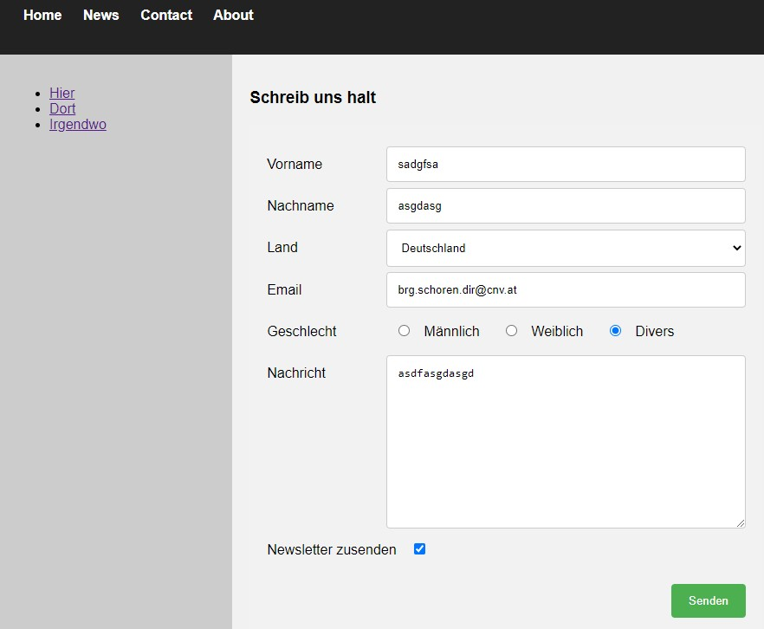
Kontrolliere, ob du alles von Übung 8-16 in einem Ordner hast. Mach eine zip-Datei daraus und gibt sie in ILIAS ab.

Kopier den Ordner wiederum für die nächsten Ergänzungen
UE 17
Füge eine Scalable Vector Graphic ein und experimentiere mit den Einstellungen. Mindestens 5 Zeichenelemente sollen vorkommen.
Materialien:
https://www.w3schools.com/html/html5_svg.asp
https://www.w3schools.com/graphics/svg_intro.asp
Könnte so aussehen:
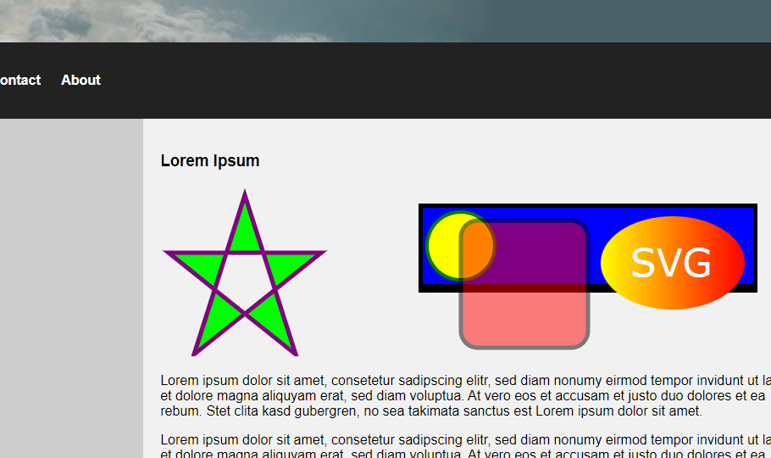

UE 18
Füge einen Canvas ein und experimentiere mit den Einstellungen. Mindestens 5 Zeichenelemente sollen vorkommen.
Materialien:
https://www.w3schools.com/html/html5_canvas.asp
https://www.w3schools.com/graphics/canvas_intro.asp
Könnte so aussehen:
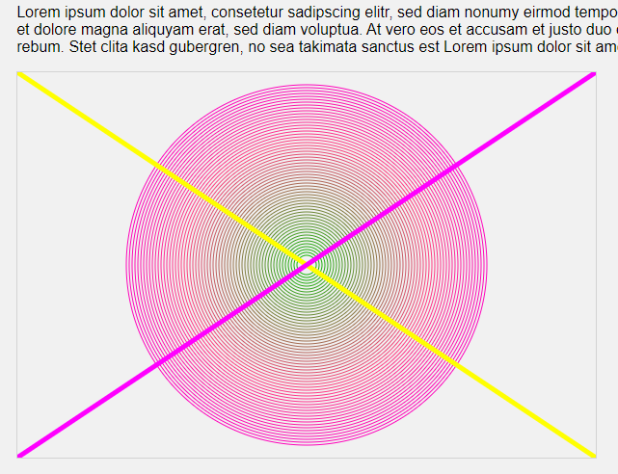
Stelle nun alles von Übung 8-18 ins ILIAS. Mach eine HTML-Lerneinheit im Ordner "HTML und CSS UE 17-18" eine HTML-Lerneinheit. Gib einen sinnvollen Titel, schreib in die Beschreibung deinen Namen. Lade die ZIP-Datei hinein und stelle die Einheit online.

UE 19
Füge je ein Audio und ein Video ein.
Materialien:
https://www.w3schools.com/html/html_media.asp
https://www.w3schools.com/html/html5_video.asp
https://www.w3schools.com/html/html5_audio.asp
https://www.w3schools.com/html/html_youtube.asp
UE 20
Füge einen iframe ein, der auf deinen Index verweist.
https://www.w3schools.com/html/html_iframe.asp
Schau, dass die Übungen 17-20 in einem Ordner sind. Zippe den Ordner und gib ihn ab.

Weiterführend: Frameworks und Templates
https://www.w3schools.com/howto/default.asp
https://www.w3schools.com/howto/howto_js_lightbox.asp
https://www.w3schools.com/howto/howto_css_parallax.asp
https://www.w3schools.com/css/css_rwd_frameworks.asp
https://www.w3schools.com/css/css_templates.asp
https://www.w3schools.com/bootstrap/bootstrap_get_started.asp
https://www.w3schools.com/w3css/default.asp

